Муниципальное автономное дошкольное образовательное учреждение детский сад общеразвивающего вида № 42 «Берёзка» г. Белгорода

Консультация для родителей

"Что такое логопункт?"

Подготовила:
учитель-логопед
Емельянова Е.П.

В последнее время наблюдается увеличение числа детей с различными нарушениями речи. Поэтому основная задача учителя-логопеда ДОУ помочь таким детям в условиях детского сада.
Занятия с детьми, имеющими нарушения речи, проводятся на логопедическом пункте ДОУ.
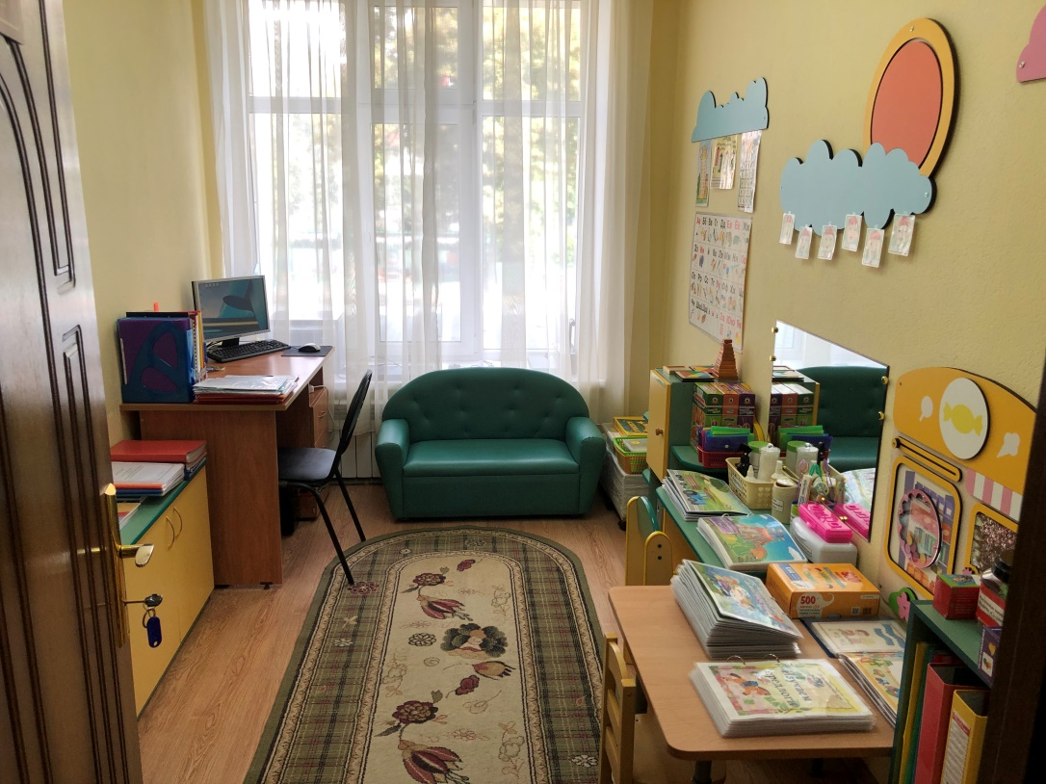
Что же такое логопункт?
Логопедический пункт (сокращенно "логопункт") - это место, где оказывается коррекционная помощь обучающимся с ОВЗ, имеющим нарушения в развитии речи, без перевода ребенка в другую (специализированную) группу, детский сад.

Каких детей зачисляют на логопункт?
На логопедический пункт зачисляются дети с ОВЗ на основании заключений ТПМПК.
На логопедический пункт зачисляются не все дети детского сада, а только самые нуждающиеся в помощи. Существует очередность в зависимости от степени тяжести нарушения речи. В первую очередь зачисляются дети 6 лет, которым через год поступать в школу, то есть ребята из подготовительной группы, а также те, кто не закончил занятия с логопедом в прошлом учебном году. На оставшиеся места зачисляется часть детей старшей группы. Все остальные, нуждающиеся в помощи логопеда, ставятся в очередь.

С каким диагнозом (логопедическим заключением)
можно попасть на логопункт?

В первую очередь принимаются дети с такими логопедическими заключениями:
- ОНР - общее недоразвитие речи (нарушение формирования всех компонентов речевой системы (звуковой, лексико-грамматической, семантической);
- ФФНР - фонетико-фонематическое недоразвитие речи (у детей с дислалией, дизартрией или стертой формой дизартрии);
- ФНР - нарушение произношения отдельных звуков (у детей с дислалией, дизартрией или стертой формой дизартрии);
Зачисление детей на логопедический пункт происходит на основании результатов диагностики устной речи (звукопроизношения) в начале учебного года (до 15 сентября).

В каком режиме проходят занятия на логопункте?
Основными формами коррекционной работы с детьми с ОВЗ, зачисленными на логопункт, являются индивидуальные и подгрупповые занятия. Предельная наполняемость подгруппы детей с ОВЗ устанавливается в зависимости от характера нарушения развития устной речи, возраста детей с ОВЗ и составляет от 3-х до 6-ти человек.
Продолжительность занятий определяется требованиями СанПиН:
- индивидуальные занятия на логопункте длятся от 15 до 20 минут;
- подгрупповые до 30 минут.
Индивидуальные и подгрупповые занятия проходят 2-3 раза в неделю.
Наилучший эффект, конечно же, дают индивидуальные занятия. Как часто проводятся с вашим ребенком индивидуальные занятия, и их продолжительность определяет логопед в зависимости от степени выраженности речевого нарушения, возраста ребенка и его психофизических особенностей.
Цель индивидуальных логопедических занятий - коррекция звукопроизношения и развитие фонематических процессов.

Сколько детей зачисляется на логопункт?
Количество детей с ОВЗ, одновременно получающих коррекционную помощь на логопункте, зависит от тяжести речевого нарушения и соответствует рекомендованному количеству детей в группах компенсирующей направленности для детей с тяжелыми нарушениями речи (12 человек) (п.1.11. СанПиН).
Так как логопедическая помощь требуется большому количеству детей с разными видами речевых диагнозов, то сроки работы с каждым из детей могут сильно различаться. Поэтому с логопункта в детском саду дети выводятся не всей группой, а индивидуально, по мере исправления речевого нарушения. А на освободившееся место сразу же зачисляется другой ребенок из стоящих на очереди. Таким образом, логопункт в детском саду - это открытая и крайне подвижная система.

Рекомендации для родителей!

В одиночку решить задачу полной коррекции речи детей логопеду очень тяжело. Для успешного исправления речи детей просто необходима помощь родителей! Они должны выполнять все рекомендации логопеда, регулярно посещать консультации со специалистом. И, конечно, со стороны родителей необходим пристальный контроль за речью ребенка.

Результативность коррекционной помощи ребенку зависит от степени заинтересованности и участия родителей в исправлении речи. Важная роль в сотрудничестве родителей и учителя-логопеда отводятся упражнениям и играм, заданиям которые рекомендует логопед. Задания усложняются при переходе ребенка в подготовительную к школе группу.
Логопедические задания – это различные виды заданий, направленные на закрепление у детей в домашних условиях тех знаний, умений и навыков, которые были приобретены на подгрупповых и индивидуальных занятиях по формированию лексико-грамматического строя и связной речи, при подготовке к обучению грамоте, воспитанию правильного звукопроизношения, то есть по всем направлениям развития речи, предусмотренным программным содержанием. Большое внимание уделяется автоматизации и дифференциации, поставленных логопедом на занятиях звуков.
Часто родители спрашивают: «Зачем нужны домашние логопедические задания, если ребенок, итак занимается с логопедом?». Особая роль родителей в исправлении речевой патологии заключается в том, что, используя предложенный материал дома, они получают возможность закреплять с ребенком полученные на логопедических занятиях речевые умения и навыки не только при выполнении заданий в тетрадях, но и в свободном речевом общении: во время игр, прогулок, экскурсий, походов в библиотеку, то есть в повседневной жизни.

Основные правила работы при выполнении заданий, упражнений, игр, рекомендованных логопедом.
Рекомендованные устные игровые задания, упражнения ребенок выполняет с родителями в течение 5–10 минут 2 – 3 раза в день (это может быть в любое время: поход в детский сад, домой, во время прогулки и режимных моментов дома и т.д.). Если вы заметили, что у ребенка пропал интерес к заданиям, прекратите его, возобновив снова спустя некоторое время. Артикуляционную гимнастику рекомендуется выполнять перед зеркалом.

Ваша речь должна быть образцом для ребенка. Не заостряйте внимание ребенка на недостатках его речи. Однако когда изучаемый звук находиться на этапе автоматизации (т.е. поставлен), родителям нужно в ненавязчивой форме напомнить о его правильном произношении.

Пусть выполнение домашних упражнений станет для ребенка игрой (например, кидая мяч, отхлопывая в ладоши, выкладывая мозаику, палочки и многое другое).

